Отчет о проведении мероприятий, посвященных Международному
дню памяти жертв Холокоста и Блокады Ленинграда в
МКОУ «Тисси-Ахитлинская школа-сад»
28 января в 1,4 -х МКОУ «Тисси-Ахитлинская школа-сад» классах прошел классный час, посвященный «Дню памяти жертв Холокоста».
На классный час была приглашен зам директора по воспитательной работе Джалалова П.М.. Она рассказала о роли, значении, месте данного явления, и его влиянии на развитие исторического процесса.
Познакомила ребят с ужасами Саласпилса, Бухенвальда, Майданека, Бабьего Яра, Хатыни. Ребята активно выражали своё отношение к этой страшной трагедии, осуждали действия фашистских извергов.
Рассказ сопровождался показом слайдов, выдержками из литературных произведений. Ребятам были рекомендованы художественные произведения, отражающие ужасы Холокоста.
А так же классные руководители начальных классов провели классный час посвященный блокадному Ленинграду. Показали слайд шоу, кроме того ученики прочитали стихотворение и спели песню.

Фотоотчет мероприятий проведенных
в МКОУ «Тисси-Ахитлинская школа-сад»

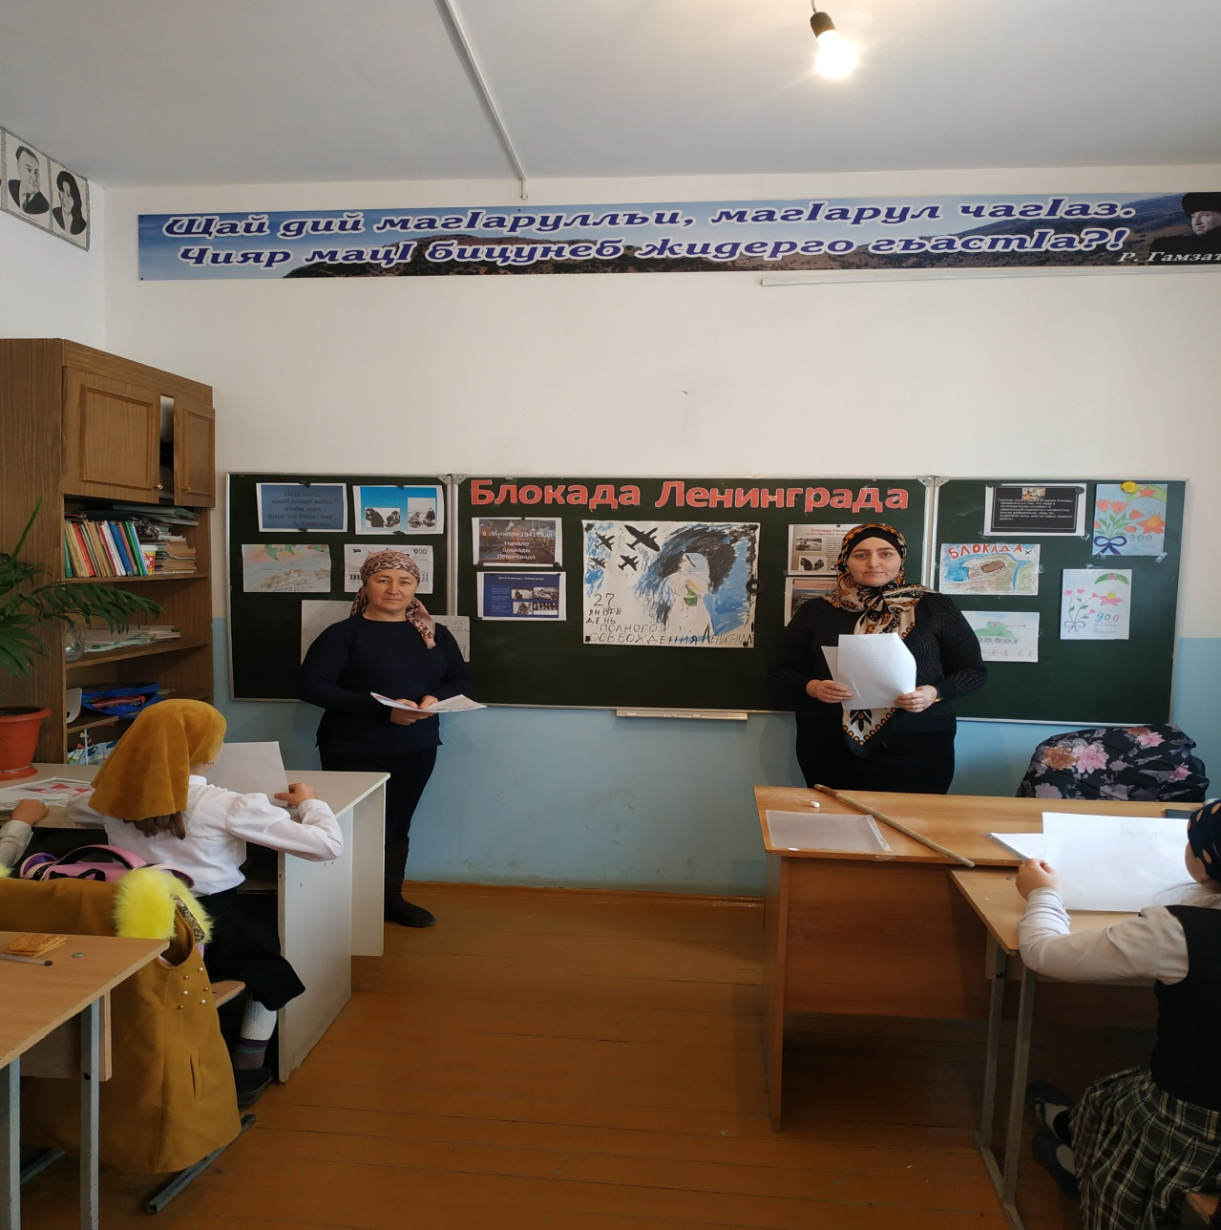
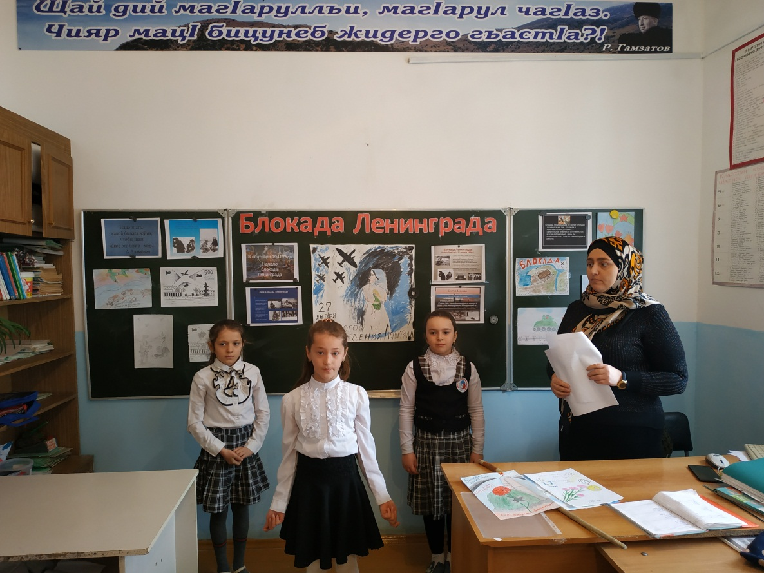
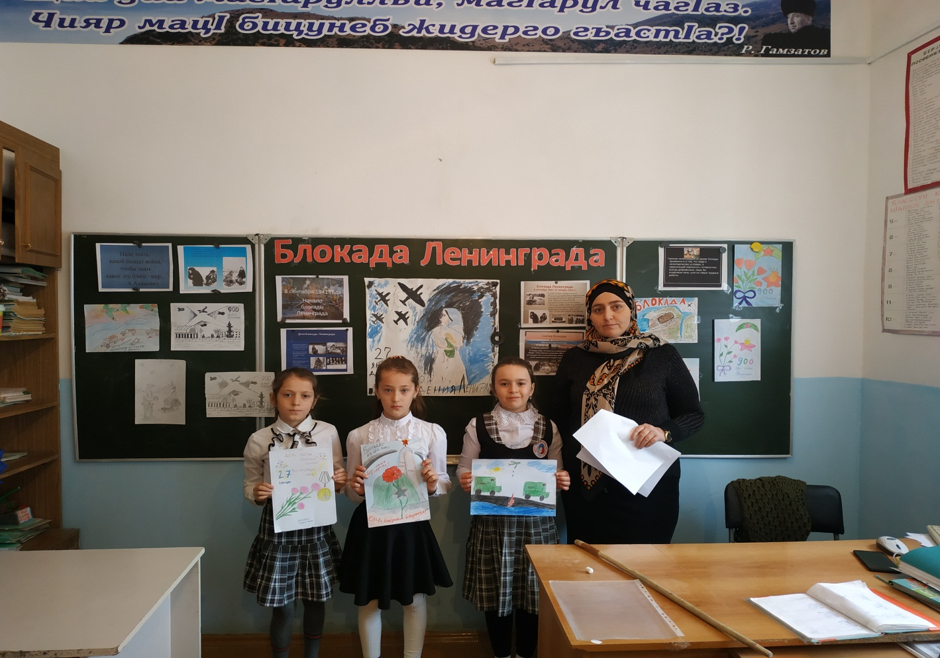
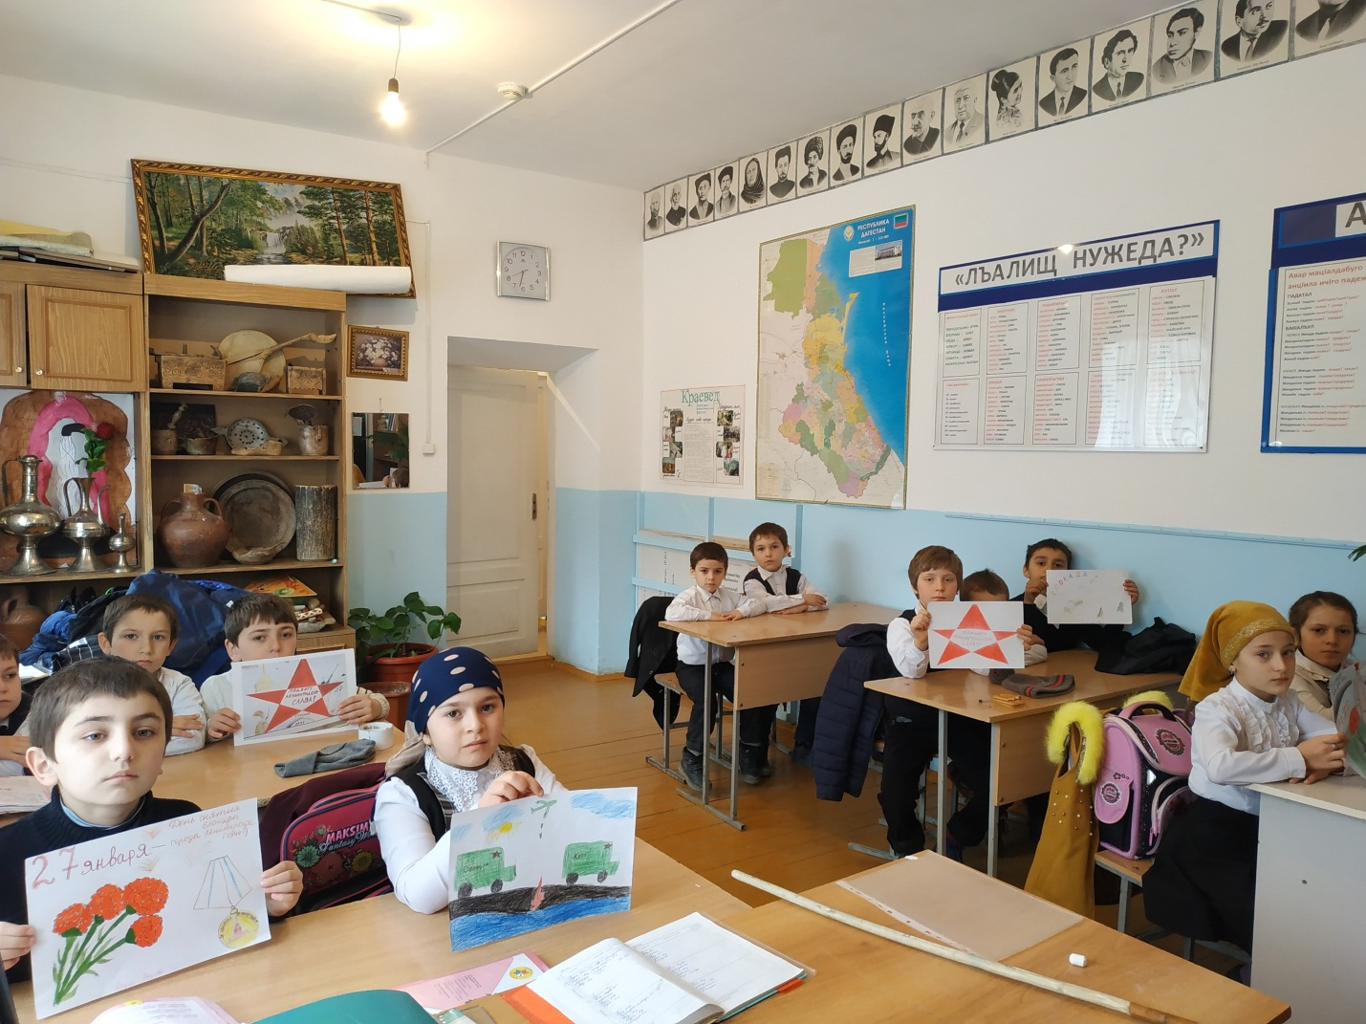

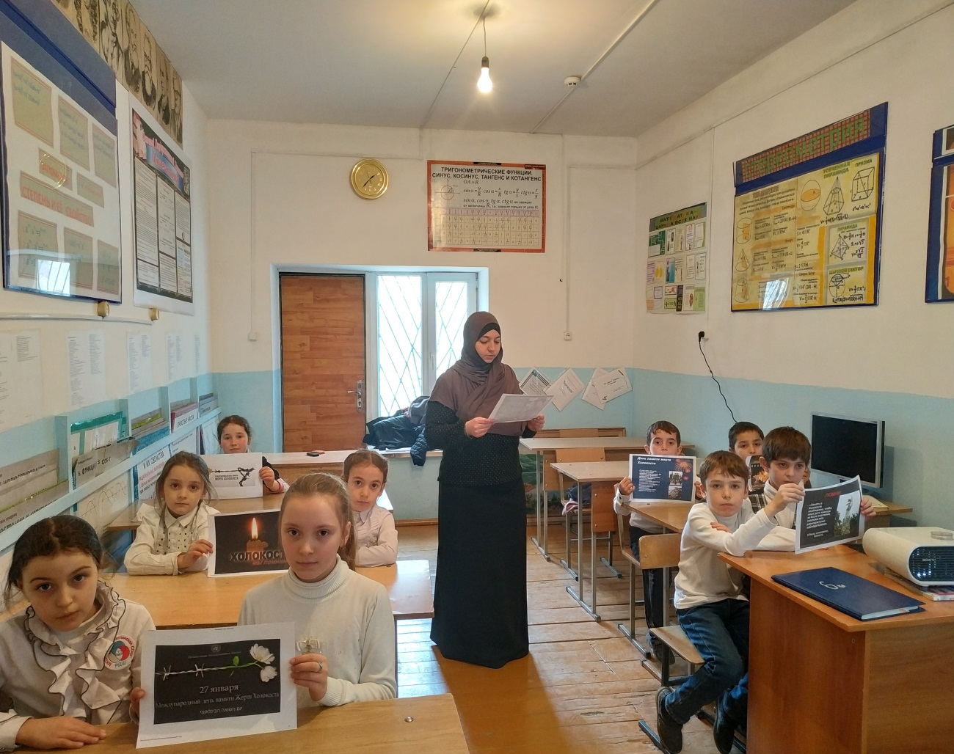

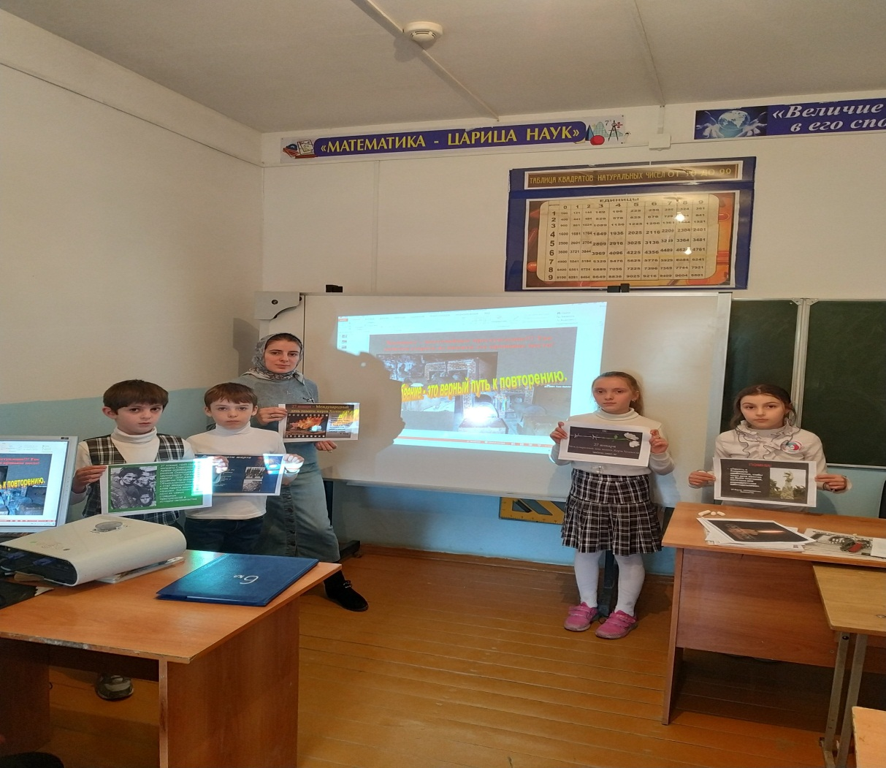
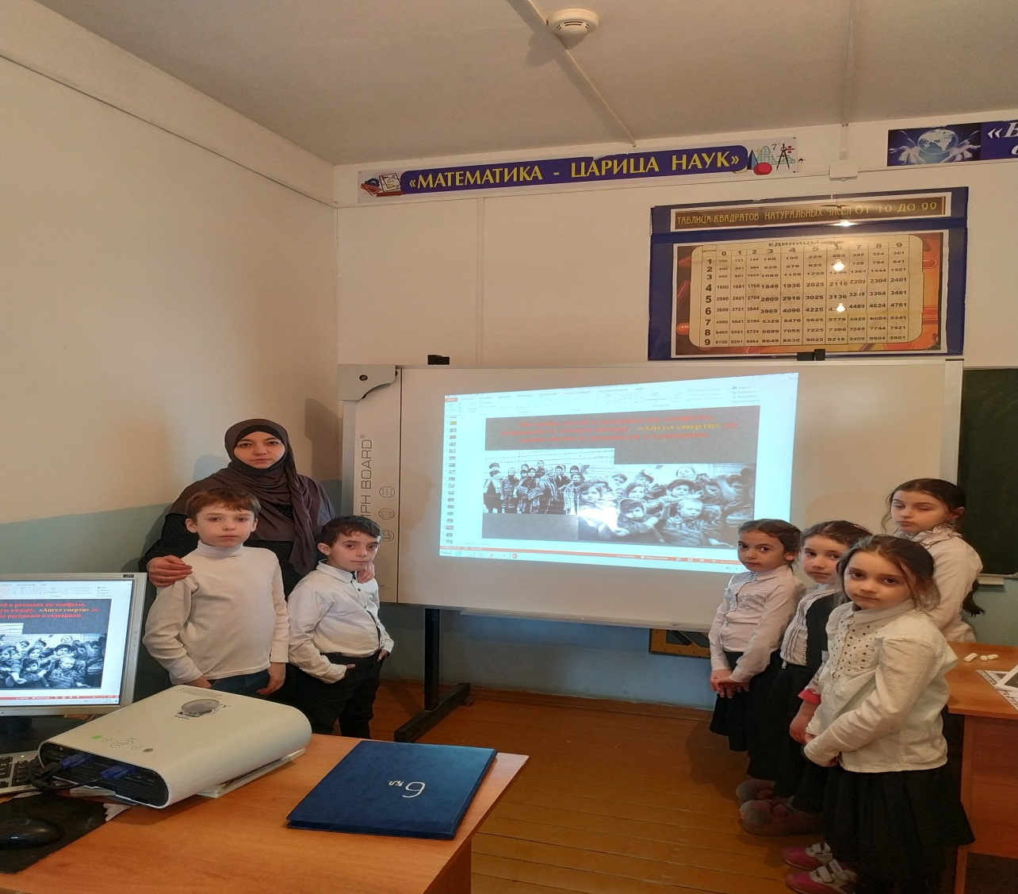
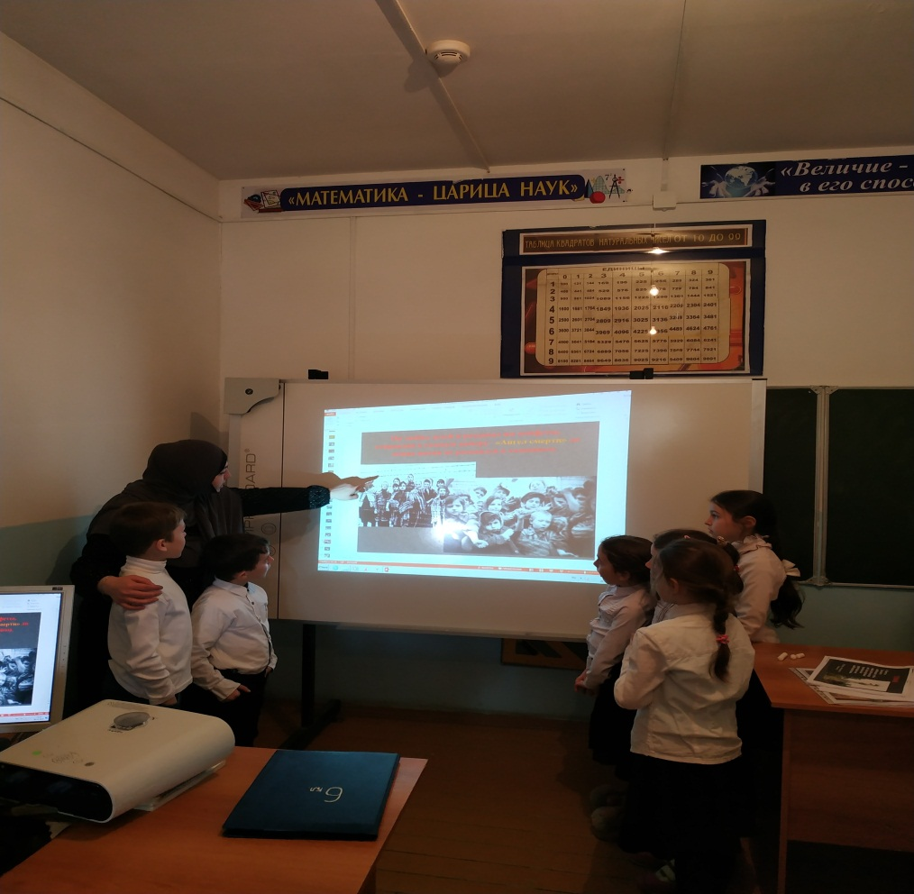
26 января во 5,8 классах классные руководители начали классные часы с вопроса «Знаете ли вы, ребята, что такое Холокост?» Ученики ответили не сразу. Потом некоторые ребята вспомнили, что слышали об этом по телевизору, но подробно рассказать не смогли. С первых же слайдов презентации, посвящённой жертвам Холокоста, дети притихли. Они поняли: Холокост – это что-то очень страшное. Учитель объяснил значение греческого слова «холокост» – всесожжение, уничтожение. Ребята смотрели страшные кадры о зверствах фашистских нацистов. Их глаза блестели, они выражали боль, страх. Ведь фашисты уничтожали людей разных национальностей: евреев, поляков, русских…
Проводили страшные опыты над детьми. Как игрушками увешивали деревья детскими телами.
Может не стоит показывать подросткам такие страшные кадры? Нет, стоит. Ребята должны понять, что страшны не кадры фильмов-ужасов, страшно тогда, когда один человек уничтожает другого только за то, что тот не одной с ним национальности. 27 января – не только Международный день памяти жертв Холокоста, но и День снятия Ленинградской блокады. Это День Воинской Славы России.
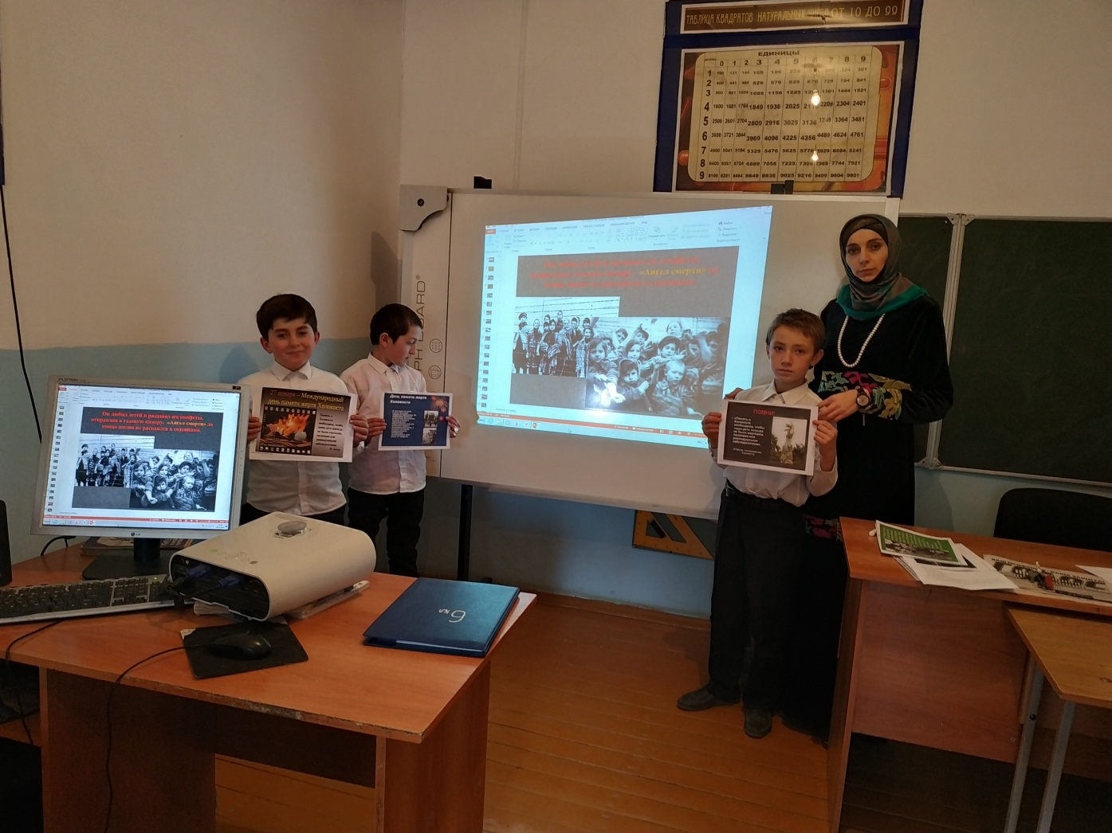
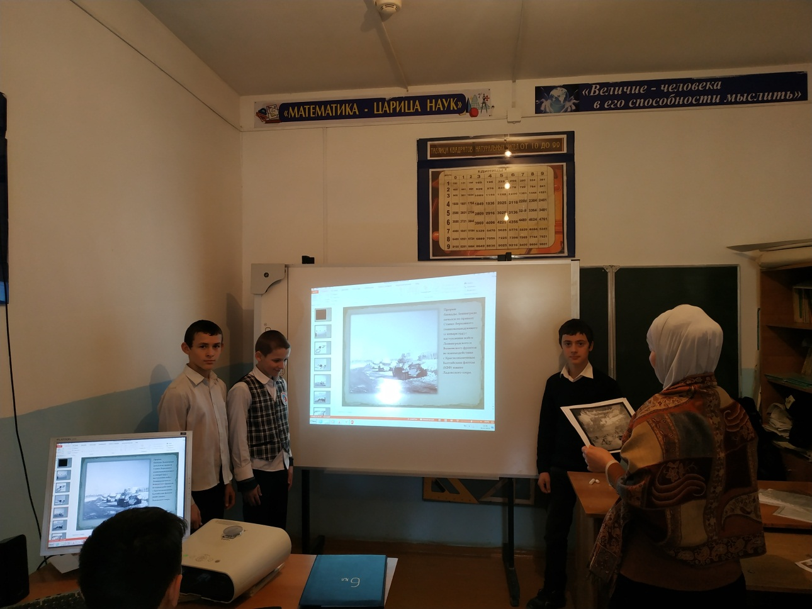

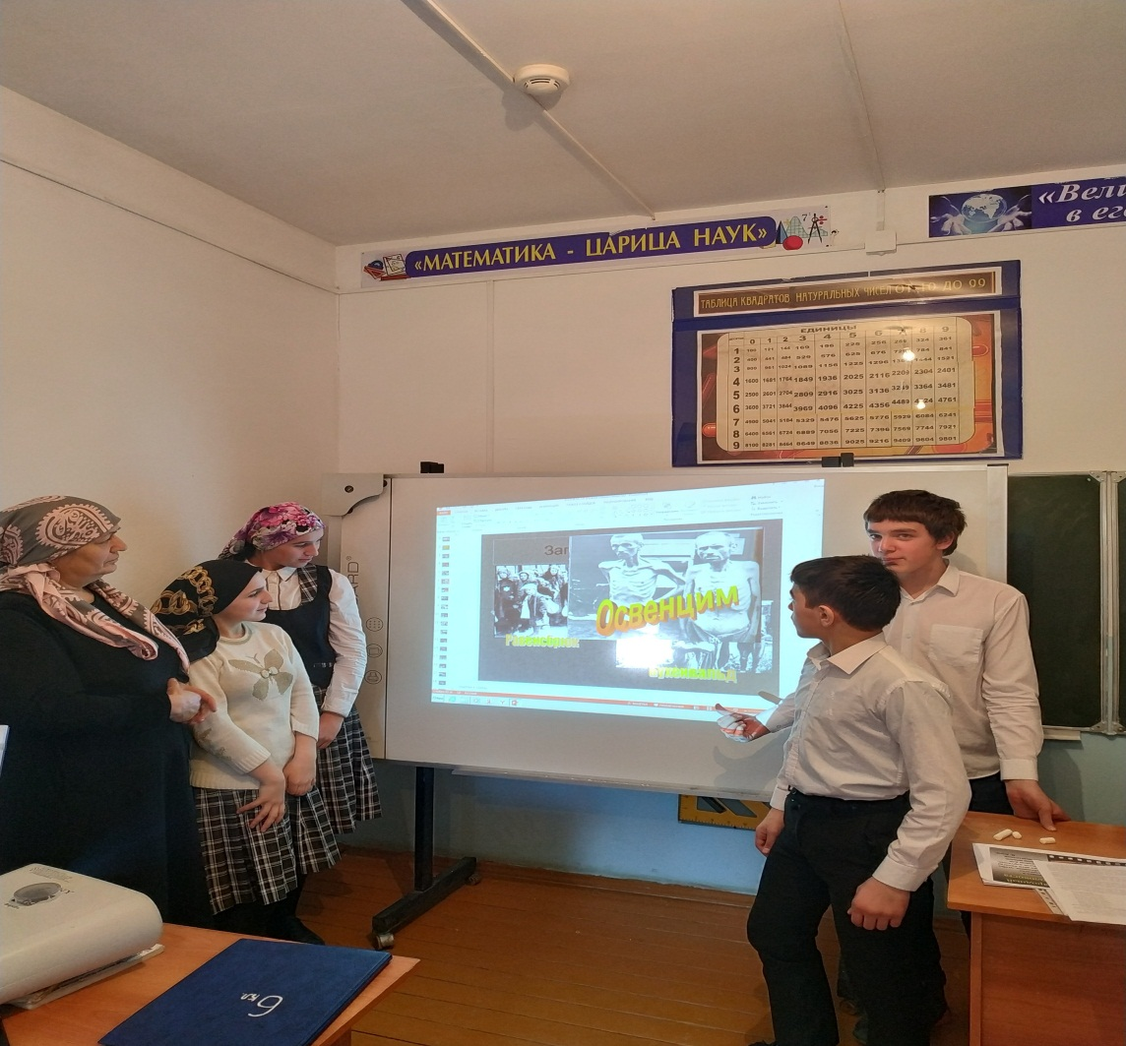
Отчет о проведении мероприятия ко дню снятия блокады Ленинграда
в МКОУ «Тисси - Ахитлинская школа - сад».
28 января 2019г. в МКОУ «Тисси-Ахитлинская школа-сад» прошли мероприятия, посвященные 75-летию снятия блокады Ленинграда
Классными руководителями были проведены открытые классные часы для 5-11 классов, посвященный 75-летию полного освобождения Ленинграда от фашисткой блокады. Обучающиеся подготовили сообщения о событиях, фактах Блокадного Ленинграда. Ребята почтили память погибших минутой молчания. Классный руководитель 5 класса Джалалова Патимат Магомедрасуловна рассказала обучающимся о значимости этой даты, пожелала молодому поколению мирного неба над головой.
Учителем истории Магомедовой Патимат Алиевной для 9-11 классов был проведен урок мужества. Во время урока обучающимся рассказали о понятии «блокада»- страшном периоде в жизни нашей страны, длившемся почти 900 дней. В конце посмотрели документальный фильм о блокаде Ленинграда, где ребята зачитывали отрывки из писем выживавших в те ужасные дни людей.
Мероприятия прошли на одном дыхании. Обучающиеся с большой заинтересованностью погрузились в военное время блокадного Ленинграда.
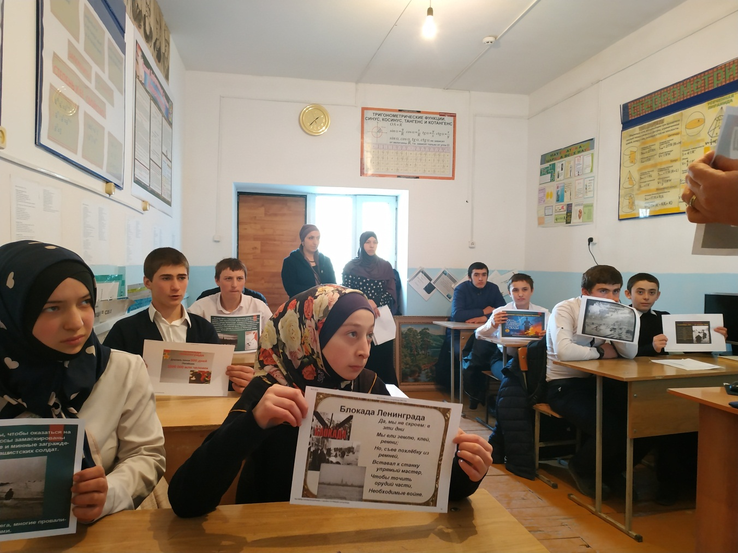
Учитель истории рассказывает о блокадном Ленинграде
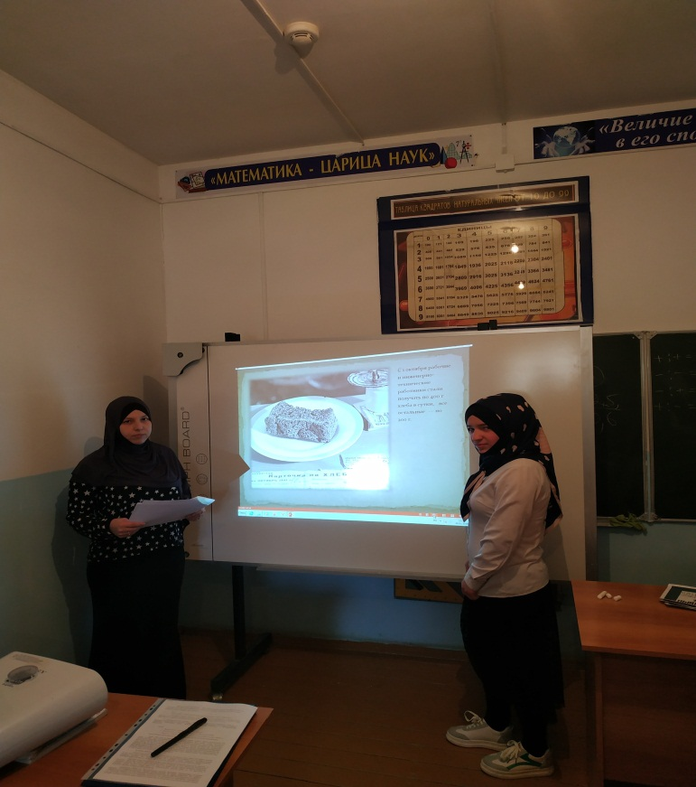

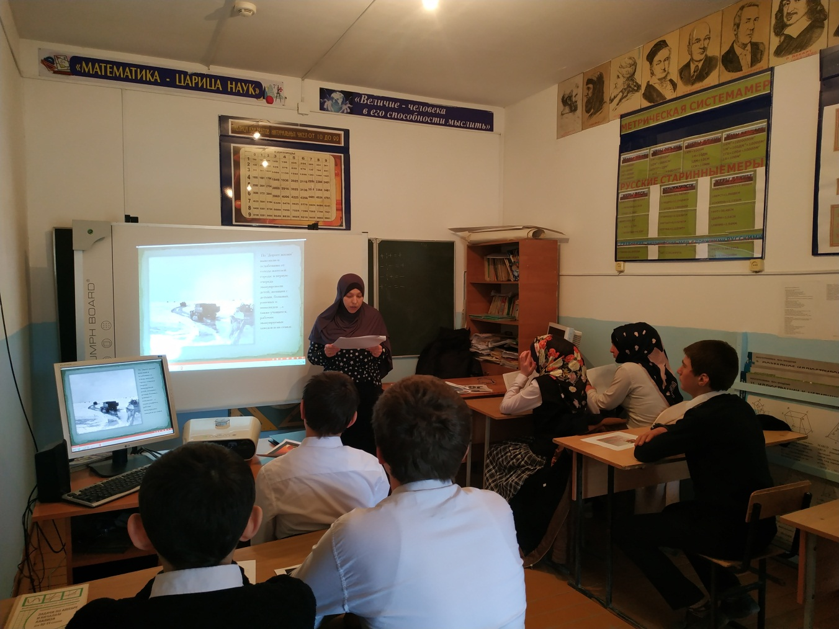

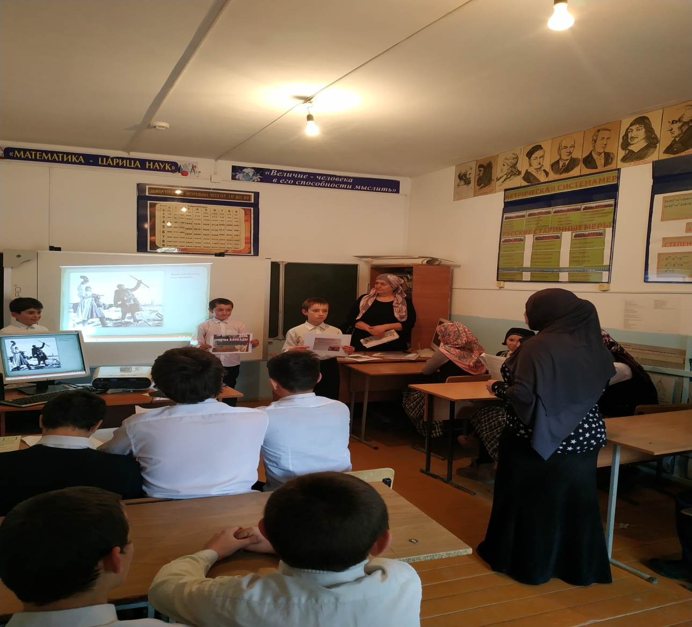
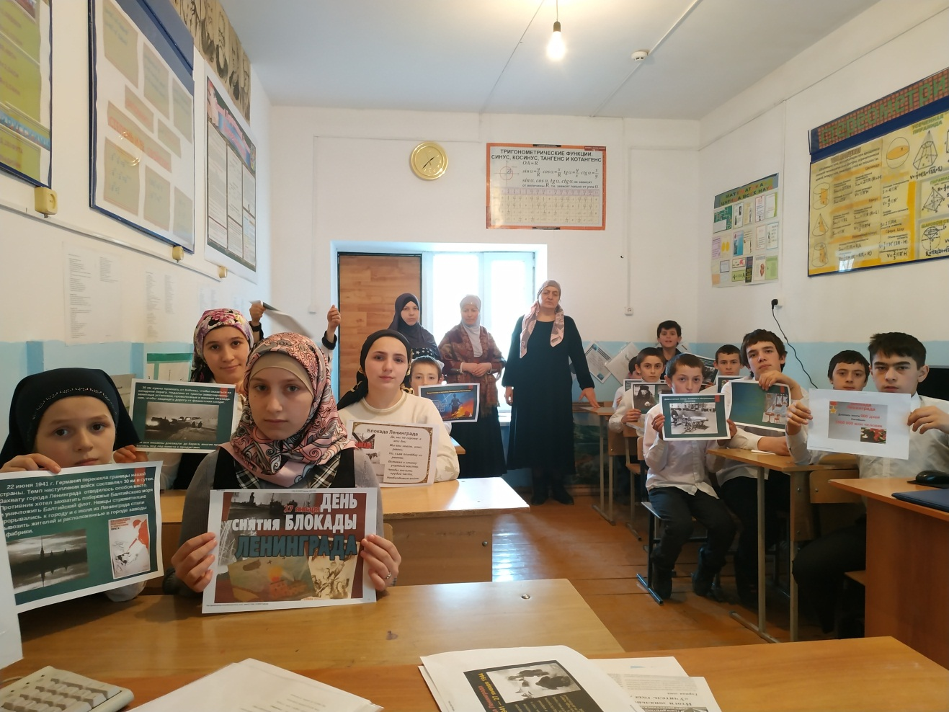
Классный руководитель 11 класса вместе с учеником Магомедовым М.

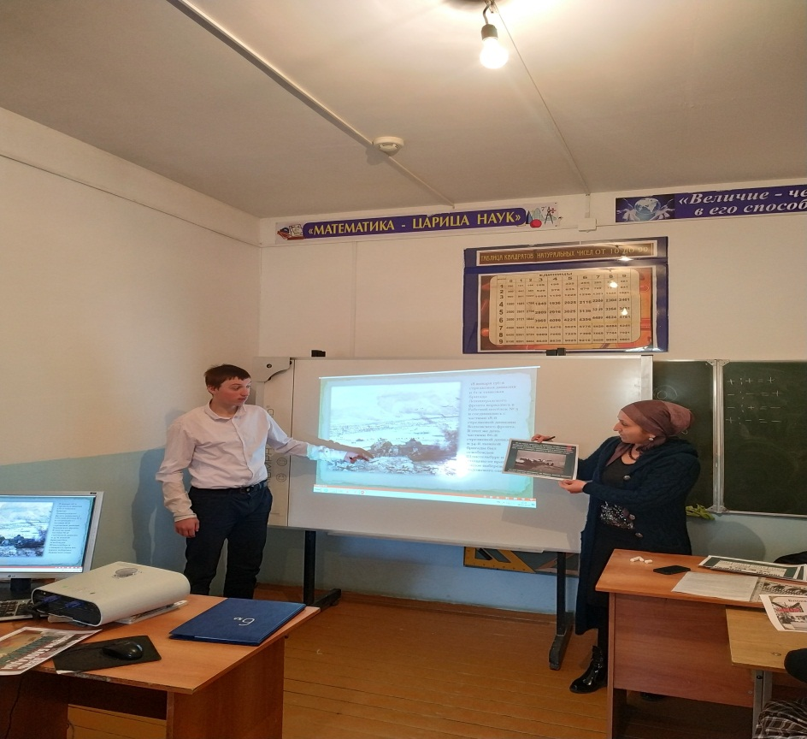
Классный руководитель 5 класса Джалалова Патимат М.
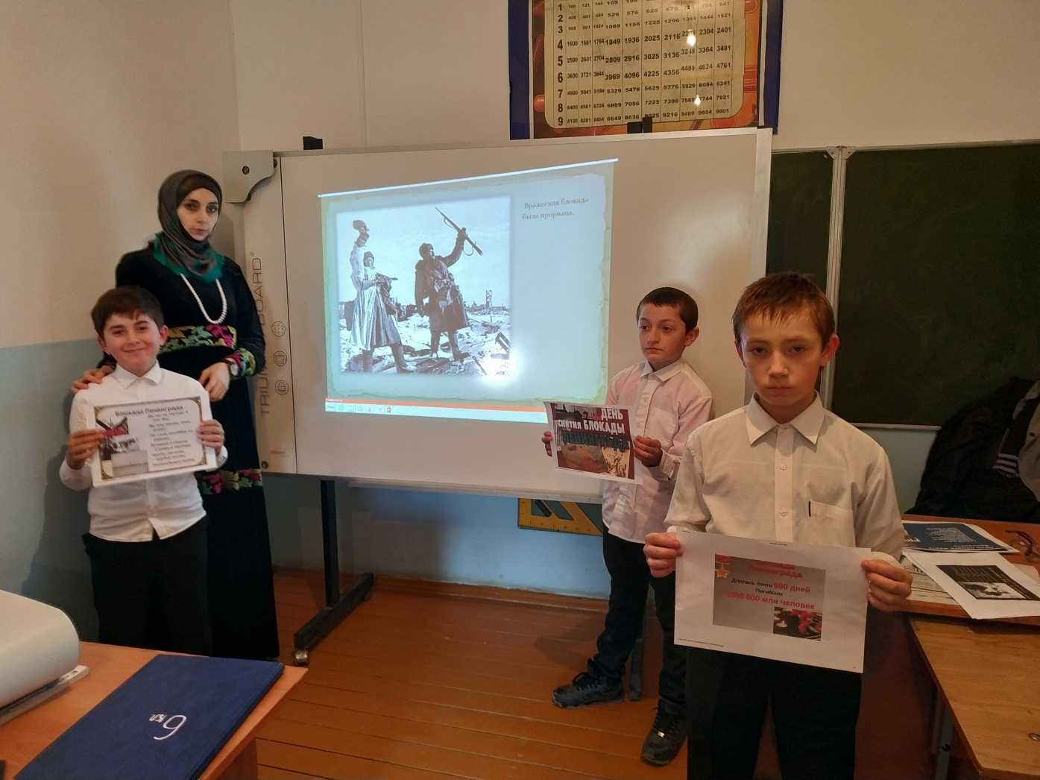
Мадина Мухтаровна классный руководитель 8 класса
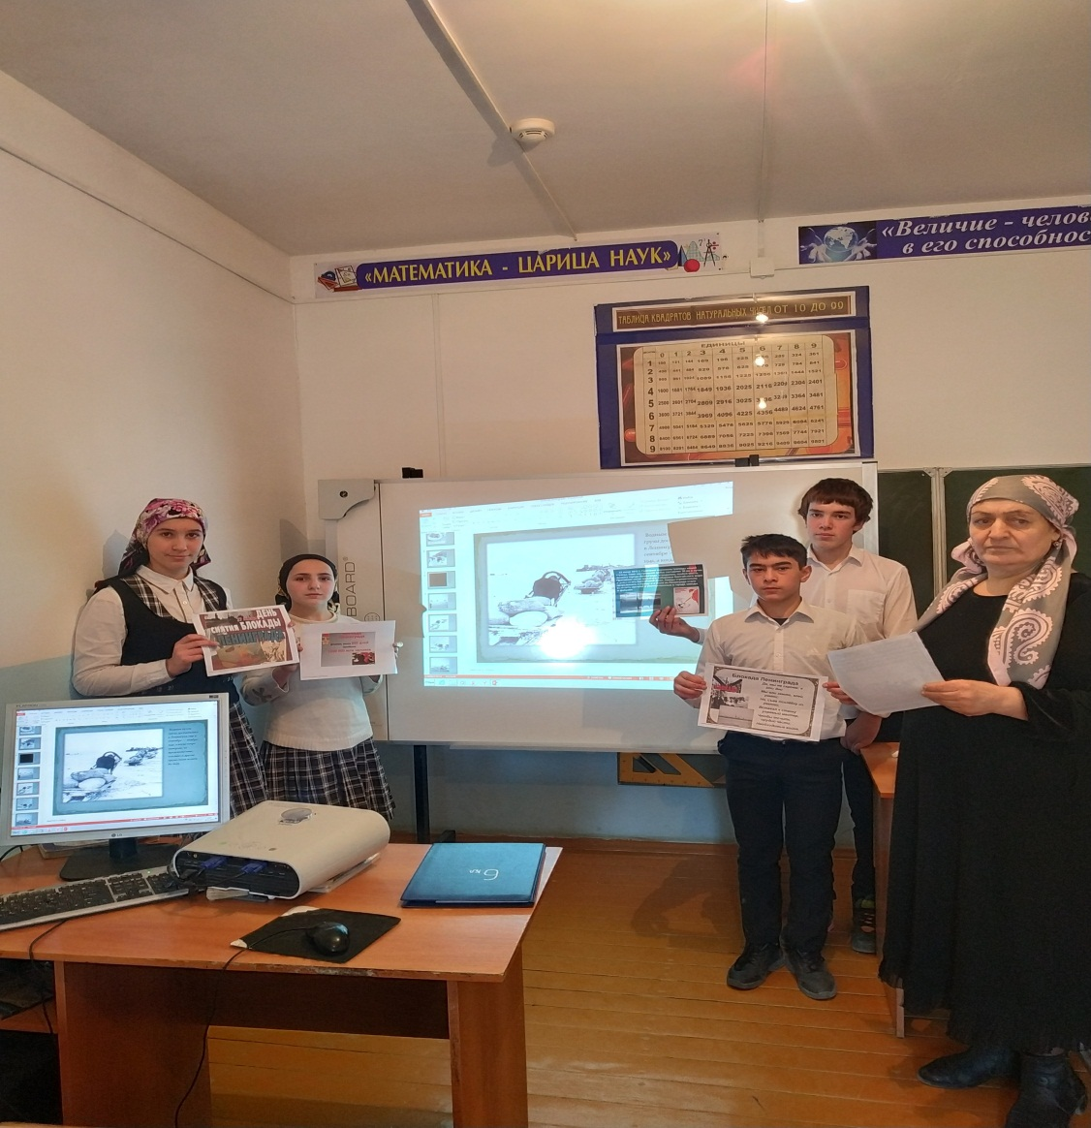
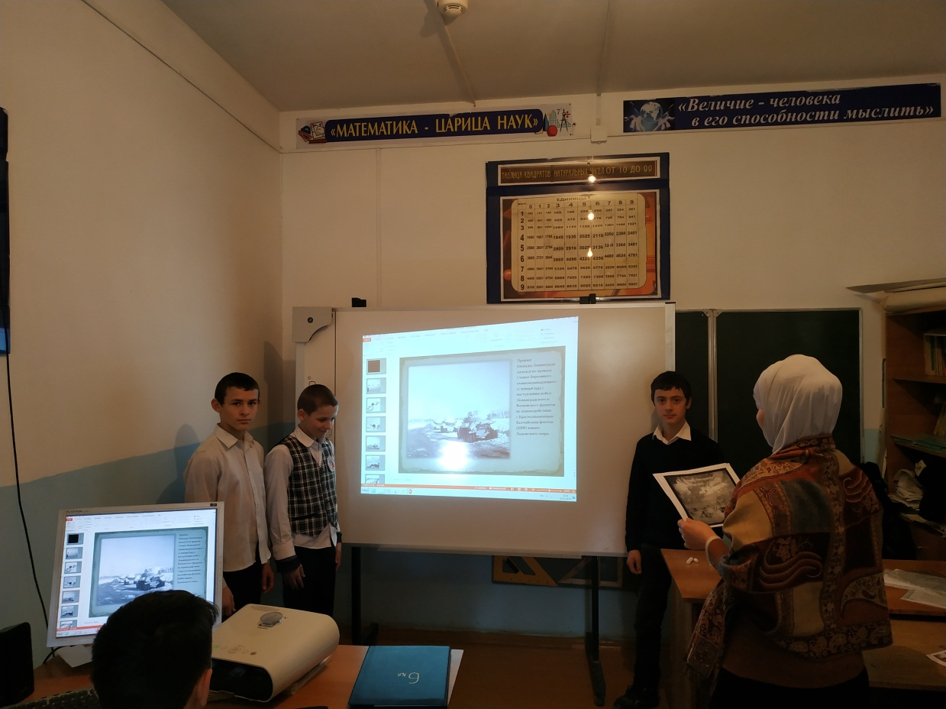
Зам директора по воспитательной работе Джалалова П.М.
